**Idgham mutamatsilain** **(ﺇﺩﻏﺎﻡ ﻣﺘﻤﺎﺛﻠﻴﻦ)** (melebur dua huruf yang sama) - yaitu pertemuan dua huruf yang sama sifat dan makhrajnya (tempat keluarnya). Seperti huruf dal bertemu dal, huruf ba‘ bertemu ba‘ dan sebagainya..

**ب – ب**

**ت – ت**

**ك – ك**

**Idgham mutaqaribain** (**ﺇﺩﻏﺎﻡ ﻣﺘﻘﺎﺭﺑﻴﻦ** ) - (yang hampir) ialah pertemuan dua huruf yang berhampiran sifat dan makhrajnya seperti ba‘ bertemu mim, qaf bertemu kaf dan tha‘ bertemu dzal.

**Idgham mutajanisain** ( **(ﺇﺩﻏﺎﻡ ﻣﺘﺠﺎﻧﺴﻴﻦ** - (yang sejenis) ialah pertemuan dua huruf yang sama makhrajnya tetapi tidak sama sifatnya seperti ta‘ dan tho, lam dan ra‘ serta dzal dan zho.

Hukum bacaan ra adalah hukum bacaan karena adanya bunyi huruf atau suara huruf ra, yang mana suara atau bunyi huruf ra itu dibaca tebal, tipis, atau tebal/tipis sesuai ketentuan.

Huruf ra (ر) merupakan salah satu huruf hijaiyah yang pengucapannya berbeda-beda, kadang dibaca tebal dan kadang dibaca “tipis”.

Dalam ilmu tajwid, terdapat cara tersendiri untuk membaca huruf ra. Hukum membaca huruf ra ada 2 macam yaitu:

1. Tafkhim artinya tebal
2. Tarqiq artinya tipis.

Ra dibaca Tafkhim (tebal) yaitu apabila

* Apabila ra berharakat dammah, fathah, fathahtain atau dammahtain. Contoh:

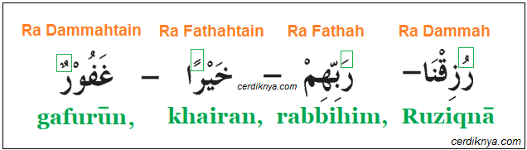

* Apabila berharakat sukun, dan huruf sebelumnya berharakat fathah atau dammah. Contoh:

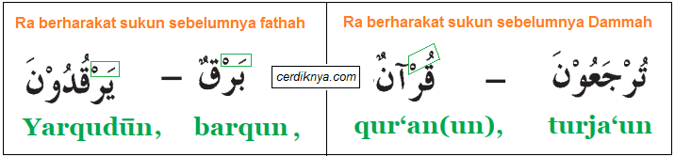

* Apabila, berharakat sukun, dan huruf sebelumnya berharakat kasrah, tetapi kasrahnya tidak asli dari kalimat itu. Contoh:

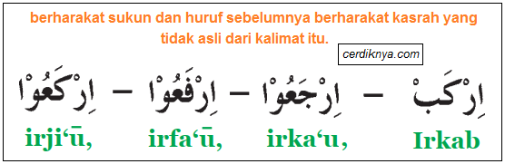

Apabila, berharakat sukun, dan huruf sebelumnya berharakat kasrah asli, dan sesudahnya terdapat salah satu huruf-huruf isti’la (**ض – ق – ط – غ – ظ – ص – ح**). Contoh:

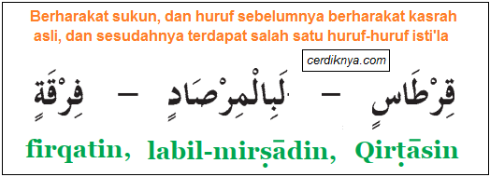

## Ra Tarqiq dan Contohnya

Ra dibaca tarqiq (tipis) yaitu apabila:

* Apabila, berharakat kasrah atau kasrahtain. Contoh:

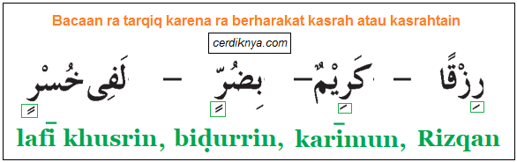

* Di baca ra tarqiq karena berharakat sukun yang terletak sesudah ya’ (ي) mati . Contohnya:

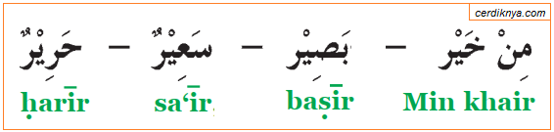

* Ra tarqiq karena berharakat sukun sebelumnya berupa harakat yang asli, tetapi sesudah ra tidak ada huruf isti’la. Contoh:

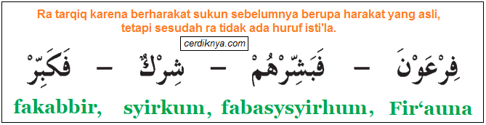

Huruf Syamsiyah dan huruf Qamariyah jumlahnya sama yaitu masing-masing ada 14 huruf.

1. **Huruf Syamsiyah**: jika ada  ال bertemu dengan salah satu huruf hijaiyyah yang berjumlah 14, antara lain:

ت ث د ذ ر ز س ش ص ض ط ظ ل ن

Contoh:

وَالتِّيْنِ         اَلدُّ نْيَا         وَالشَّمْسِ           النِّعْمَةِ

الخ……

1. **Huruf Qamariyah**: jika ada ال   bertemu dengan salah satu huruf hijaiyyah yang berjumlah 14, antara lain:

ب ج ح خ ع غ ف ق ك م و ﻫ ء ي

Contoh:

اَلْجُمُعَةُ           اَلْخَيْرُ           اَلْفِيْلُ            اَلْكَبِيْرُ

الخ……

## **Pengertian Mad Thobi’i atau Mad Ashli**

Mad Thobi’i yaitu merupakan satu dari bagian [cabang] dari [**Hukum Mad**](http://ilmutajwid.id/mad.html). Secara bahasa [etimologi] Mad Thobi’i mempunyai arti alami atau biasa, yaitu tidak lebih dan juga tidak kurang. Dibaca dengan panjang 2 harakat atau 1 alif.

Di dalam pembahasan ilmu tajwid, Mad Thobi’i ini sering disebut dengan istilah lain sebagai **Mad Ashli**, ini artinya adalah asal mula [asal-muasal] suatu kejadian, dan ini adalah merupakan kunci utama [dasar] di dalam belajar tentang hukum-hukum dari Mad Far’i.

**1) Mad Wajib Muttashil**

Mad wajib muttashil adalah bacaan mad thabi’i yang bertemu dengan huruf hamzah dalam satu kata. Panjang bacaaanya yaitu 3 alif (**6 harakat**).

Di dalam kitab suci Al-Quran, tanda dari Hukum Mad Wajib Muttashil  adalah garis yang melengkung tebal dan tanda ini mirip seperti gambar pedang,  yang letaknya berada di atas dari  huruf Mad Thobi’i ataupun terletak di antara Huruf hijaiyah Mad Thobi’i dan huruf hijaiyah Hamzah.

Contoh Mad Wajib Muttashil:

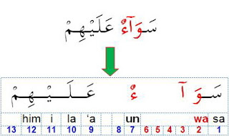

**2) Mad Jaiz Munfashil**

Mad Jaiz Munfashil ini terjadi ketika ada huruf Mad Thobi’i  bertemu dengan huruf hijaiyah Alif (ا)  tetapi **tidak dalam satu kata**. Secara etimologi, jaiz berarti boleh dan Munfashil berarti terpisah atau di luar kata.

Cara membaca dari Mad Jaiz Munfashil ini adalah boleh panjang **2, 4, atau 6 harokat.**

Biasanya di dalam Al-Quran, kata / kalimat yang mengandung Mad Jaiz Munfashil tersebut diberikan suatu tanda berupa garis tipis yang melengkung pada bagian atas huruf Mad Thobi’i tersebut atau juga bisa berada antara huruf Mad Thobi’i dan huruf Alif tersebut.

Contoh Mad Jaiz Munfashil :

15 Macam Hukum Mad, Penjelasan dan Contohnya

**3) Mad 'Aridh Lissukun**

Yaitu setiap mad thobi’i bertemu dengan huruf hidup dalam satu kalimat dan dibaca [waqof](http://artikelmateri.blogspot.co.id/2017/04/waqaf-pengertian-macam-jenis-tanda-contoh-cara.html)(berhenti).  
Panjangnya adalah **2, 4, atau 6 harokat** (1, 2, atau 3 alif).  Apabila dibaca washol (lanjut), maka hukumnya kembali seperti mad thobi’i yaitu 2 harokat.

Contoh Mad Aridh Lissukun dalam Al Qur'an :

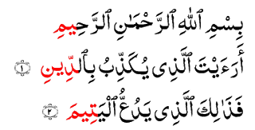

      
**4) Mad Badal**

Yaitu apabila ada hamzah (ء) bertemu dengan Mad. Mad badal terjadi apabila ada 2 buah huruf hamzah dan huruf hamzah yang pertama berharakat sedangkan huruf hamzah yang ke-2 disukun (mati), maka hamzah yang ke-2 diganti dengan alif, wau, atau ya.

Panjang bacaan Mad Badal adalah **2 harokat** (1 alif).

Berbeda dengan Al Qur'an keluaran Timur tengah, pada Al Qur'an standar Indonesia, menggunakan huruf hijaiyah alif sebagai hukum Mad Badal, yaitu :

[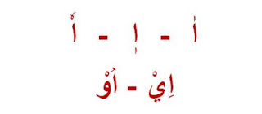](https://3.bp.blogspot.com/-6fe6IK2TDdg/WGKY-8R4r5I/AAAAAAAAFo0/IH9huZ2LcKk3Ca41COxvf9D9FVAqEfR7ACLcB/s1600/huruf+alif+mad+badal+mushaf+indonesia.jpg)

Contoh Mad Badal :

- Surat Adh-Dhuha ayat 4

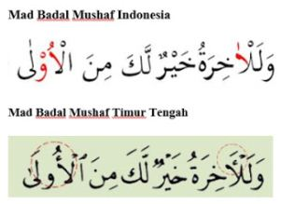

- Surat Al-Ghasiyah ayat 5

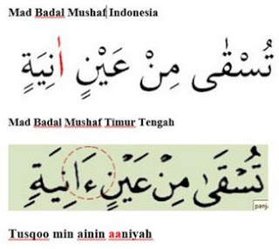

**5) Mad ‘Iwad**

Yaitu mad yang terjadi apabila pada akhir kalimat terdapat huruf yang berharakat fathah tanwin dan dibaca waqof (berhenti) . Panjang bacaannya **2 harokat** (1 alif).

Contoh Iwad :

[](https://2.bp.blogspot.com/-O3MFzhoukFw/WeFORnbxQDI/AAAAAAAAEx4/okePdeMGNs4aI3ClorT-3bVEiQFCxUkDACLcBGAs/s1600/contoh+mad+iwad.JPG)

      
**6) Mad Lazim Mutsaqqal Kilmi**

Mad Lazim Mutsaqqal Kilmi atau disebut juga Mad Lazim Muthawwalterjadi apabila mad thobi’i bertemu dengan huruf yang bertasydid dalam satu kata. Mad Lazim Mutsaqqal Kilmi mempunyai tanda (simbol) berupa garis lengkung yang tebal seperti sebuah gambar pedang, seperti pada Mad Wajib Muttashil.Cara membacanya adalah dengan panjang **6 harokat** (3 alif).

Contoh Mad Lazim Mutsaqqal Kilmi :

[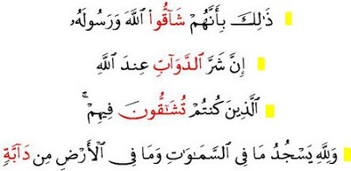](https://3.bp.blogspot.com/-G6zjCjWvLVQ/WeFRb4MSOWI/AAAAAAAAEyE/vYSsQqX68gAfjmeRoP15diI6s-n03ZJXgCLcBGAs/s1600/contoh+mad+lazim+mutsaqqal+kilmi.JPG)

**7) Mad Lazim Mukhaffaf Kilmi**

Yaitu bila mad thobi’i bertemu dengan huruf yang  bersukun dalam satu kata. Cara membacanya dengan **6 harokat** (3 alif).

Secara bahasa, Mad Lazim Mukhaffaf Kilmi terdiri dari beberapa kata dalam bahasa arab. Yang pertama Mad berarti panjang, Lazim artinya wajib atau harus, Mukhaffaf bermakna ringan dan Kilmi yaitu kalimat.

Contoh Lazim Mukhaffaf Kilmi dalam Al Qur'an :

Dari sekian banyaknya Surat di dalam Al-Qur'an, hanya terdapat 2 tempat saja yang memiliki bacaan Mad Lazim Mukhaffaf Kilmi ini, yaitu pada Surat Yunus ayat 51 dan 91.  
  
**- Surat Yunus ayat 51**

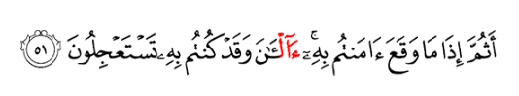

**- Surat Yunus ayat 91**

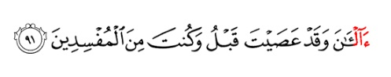

**8) Mad Lazim Harfi Musyba’**

Mad ini biasa terjadi di awal permulaan Surat di dalam Al-Qur'an. Huruf mad ini ada delapan, yaitu : ن - ق – ص – ع – س – ل – ك – م

Panjang bacaannya adalah **6 harokat** (3 alif)

Contoh Mad Lazim Harfi Musyba’:

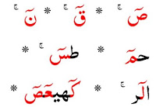

Bacaan Mad Lazim Harfi Musyba' ini juga dibagi lagi menjadi **2 bagian**, yaitu:

1. **Mad Lazim Harfi Musyba' Mustaqqal**, yaitu apabila hurufnya di idhgamkan, jadi cara membacanya menjadi diberatkan sebab ada tasydid. Contohnya **الــمّ**
2. **Mad Lazim Harfi Musyba' Mukhaffaf**, yaitu kebalikan dari yang diatas. Cara membacanya adalah ringan sebab tidak ada tasydid. Contohnya **كــهــيــعــص**

**9) Mad Lazim Harfi Mukhaffaf**

Mad ini juga terjadi hanya pada awal surat dalam al-qur’an. Huruf mad ini ada lima, yaitu :

ح - ي - ط - ﻫ - ر  
     
Cara membacanya adalah dengan panjang **2 harokat**atau 1 alif.

Contoh Mad Lazim Harfi Mukhaffaf :

  
      
**10) Mad Layyin / Mad Lin**

Mad ini terjadi bila dalam suatu lafadz terdapat **huruf berharokat fathah** bertemu **wawu sukun / mati atau ya sukun / mati**, kemudian terdapat huruf lain yang juga berharokat, dan dibaca **waqof (berhenti)**. Apabila dibaca **washol (lanjut), tidak dibaca panjang**.

Panjang bacaan mad layyin atau mad lin adalah **2 – 6 harokat** ( 1 – 3 alif).

Contoh Mad Layyin :

**هَذاَ الْبَيْتِ**

tulisannya ***hadzal baiti***, tetapi karena waqof dibaca ***hadzal baiiiiiit***

**اِلَيْهِ**

tulisannya ***ilaihi***, tetapi karena waqof dibaca ***ilaiiiiiih***

**Surat Ali Imran Ayat 104**

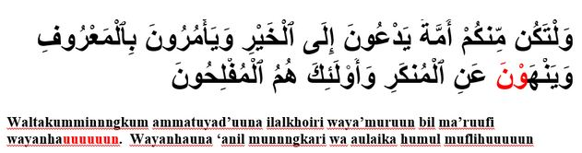

Pada surat ali imran ayat 104 diatas, di kata **wayanhauuuuuun** terpaksa berhenti di tengah ayat, karena nafas yang tidak kuat, akan tetapi di **wayanhauna**kedua tidak dibaca panjang, karena tidak waqof [berhenti].

       
**11) Mad Shilah Qashiroh**

Mad Shilah Qashirah yaitu **pemanjangan suara pada huruf "ha dhomir"** dalam suatu kata, dimana sebelum "ha dhomir" adalah huruf hidup dan tidak diikuti huruf hamzah sesudah "ha dhomir" tersebut. Pemanjangan suara pada huruf ha dhomir tidak disebabkan oleh huruf mad, tetapi karena diapit oleh huruf hidup, dengan tujuan agar bacaannya menjadi mudah.

Panjang Mad Shilah Qashiroh adalah **2 harokat** **(1 alif)**.

Contoh Mad Shilah Qashiroh:

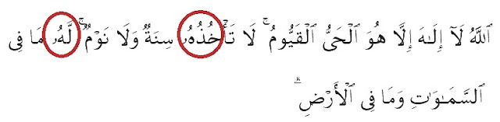

      
**12) Mad Shilah Thowilah**  
  
Yaitu bacaan Mad yang terjadi apabila “ha dhamir” (kata ganti) bertemu dengan huruf hamzah yang berharakat dan huruf sebelum “ha dhamir” tersebut juga harus berharakat.  
  
Panjang bacaanya adalah **2-5 harokat (1 – 2,5  alif)**.  
  
Contoh :

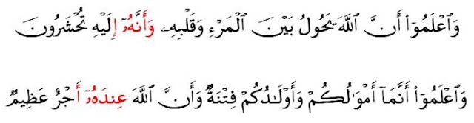

**13) Mad Farqi**

Mad Farq / Farqi adalah salah satu hukum Mad yang terjadi dari pertemuan Mad Badal dan huruf yang bertasydid. Dinamakan [Mad Farqi](http://artikelmateri.blogspot.co.id/2017/10/15-hukum-bacaan-mad-pengertian-macam-contoh.html) ini karena untuk membedakan bahawa hamzah tersebut adalah hamzah yang digunakan untuk bertanya "Apakah?" atau bisa juga disebut dengan nama Mad Istifham (pertanyaan).

Durasi panjang bacaan pada Mad Farqi ini adalah **3 Alif (6 harakat)**.  
  
Contoh Bacaan Mad Farqi :

[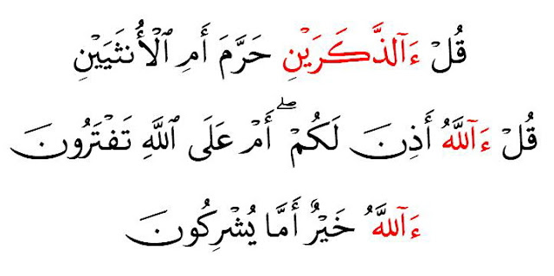](https://2.bp.blogspot.com/-9R49_F2H78U/WG3zqiFLArI/AAAAAAAAFqo/MHxXvL3m_rU8GCCJIjR59A5D1SWRr3_UgCLcB/s640/contoh+bacaan+mad+farqi.jpg)

Di dalam Al-Qur'an, kasus Mad Farqi ini hanya terjadi pada 4 tempat saja, yaitu pada :

* Surat Al-An’am (6) ayat 143 -144
* Surat Yunus (10) ayat 59
* Surat An-Naml (27) ayat 59

**14) Mad Tamkin**

Yaitu mad yang terdapat pada huruf ya’ berganda, dimana ya’ yang pertama bersimbol ‘tasydid kasroh’, dan ya’ yang kedua bersimbol sukun/mati. Syaratnya adalah apabila ia tidak diikuti lagi dengan huruf hidup yang dimatikan (karena ada di akhir bacaan), karena kasus demikian itu akan berubah nama menjadi Mad ‘Aridl Lissukun. Panjang Mad Tamkin adalah **2 harokat**.

Contoh Mad Tamkin :

[](https://4.bp.blogspot.com/-JxgE2UHkKSM/WeIvQlSdjRI/AAAAAAAAEzg/U-jYbXsSUvYfZfg1aKV4ZU5ahGQAT7QHQCLcBGAs/s1600/contoh+mad+tamkin.JPG)